1 ШАГ: Установка видеокамеры
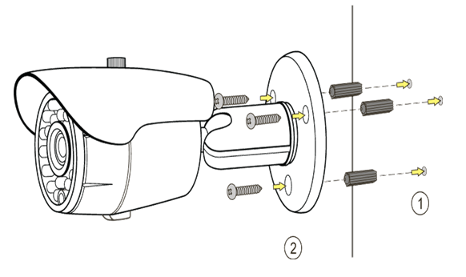
1. Просверлите отверстия под дюбели
2. Вставьте дюбели в отверстия
3. Прикрутите камеру саморезами

2 ШАГ: Установка жесткого диска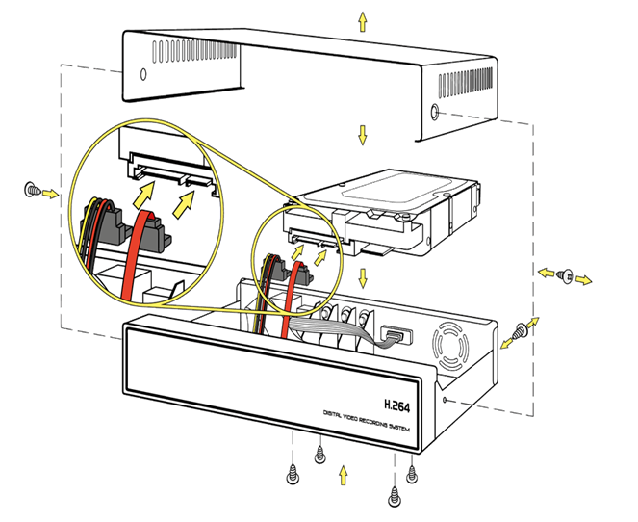
1. Открутите 4 винта и снимите крышку видеорегистратора
2. Установите жесткий диск внуть видеорегистратора и закрепите 4-мя винтами
3. Подключите SATA-кабель (красный) и кабель питания (разноцветный) к жесткому диску
4. Закройте крышку видеорегистратора
5. Закрепите крышку видеорегистратора 4-мя винтами

3 ШАГ: Подключение видеокамеры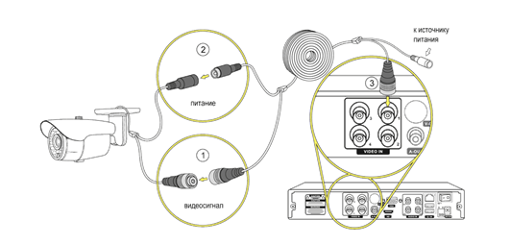
1. Соедините разъем видеосигнала видеокамеры с соответствующим разъемом видеосигнала комбинированного кабеля
2. Соедините разъем питания видеокамеры с соответствующим разъемом питания комбинированного кабеля
3.Соедините второй разъем видеосигнала на другом конце комбинированного кабеля с соответствующим разъемом видеосигнала на видеорегистраторе

4 ШАГ: Подключение блоков питания
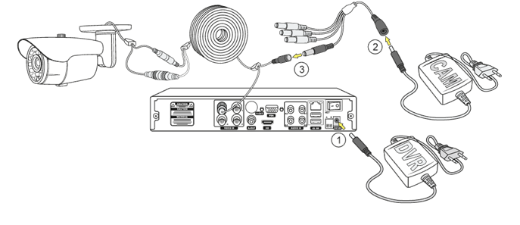
1. Подключите блок питания из комплекта видеорегистратора к гнезду видеорегистратора
2. Соедините разъем блока питания для видеокамер с разъемом разветвителя питания для видеокамер.
3. Соедините разъем разветвителя питания для видеокамер с соответствующим разъемом питания комбинированного кабеля

5 ШАГ: Подключение к монитору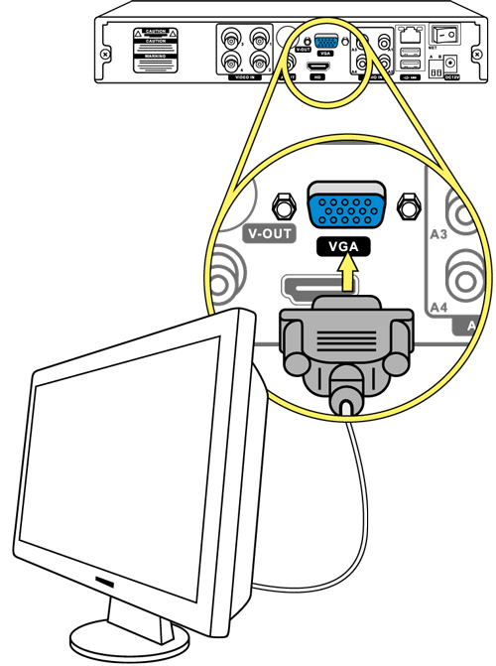 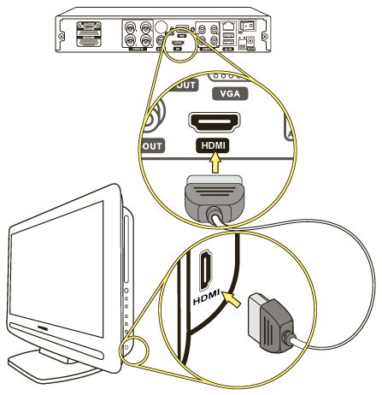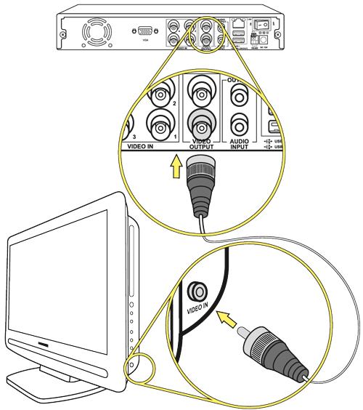
1. Подключите VGA выход видеорегистратора к VGA входу монитора VGA кабелем
2. Подключите HDMI выход видеорегистратора к HDMI входу монитора или телевизора HDMI кабелем
3. Подключите CVBS выход видеорегистратора к VIDEO IN входу телевизора специальным BNC-RCA кабелем
ВНИМАНИЕ! Не подключайте VGA и HDMI выходы видеорегистратора к VGA и HDMI выходам в ноутбуке или компьютере. Это может повредить оборудование.

6 ШАГ: Подключение к Интернет

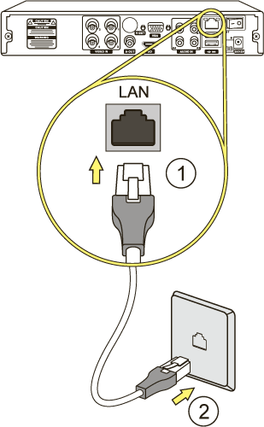
1. Подключите LAN-кабель в разъем видеорегистратора RJ-45.
2. Подключите другой конец LAN-кабеля к сетевой розетке или разъему роутера (LAN).

7 ШАГ: Подключение к электропитанию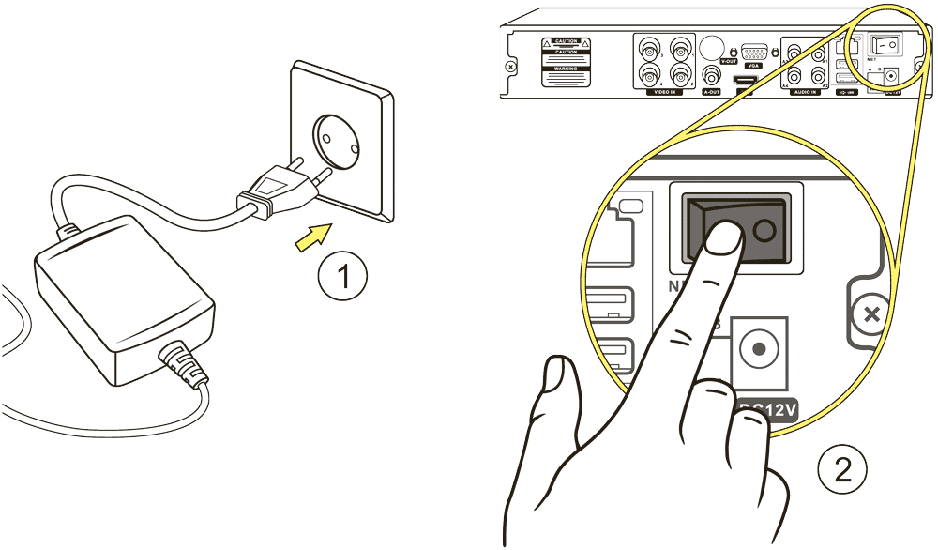
1. Подключите блок питания видеорегистратора к розетке 220 Вольт.
2. Подключите блок питания для видеокамер к розетке 220 Вольт.

Система видеонаблюдения готова к работе!
Видеорегистратор начнёт работу автоматически. Для моделей с отдельной кнопкой включения, переведите её в положение «I» (включено).
Используйте мышку для первоначальных настроек в меню видеорегистратора. Для изменения настроек обратитесь к соответствующему разделу руководства пользователя видеорегистратора

